APPLIED MACHINE LEARNING
“Prediksi Harga Beras Surabaya 2024 (Random Forest + Gradio)”



Disusun Oleh:

Nama | : Andre Firmansyah
Nim | : 105841101123
Kelas | : 5AI-B

PROGRAM STUDI INFORMATIKA FAKULTAS TEKNIK

UNIVERSITAS MUHAMMADIYAH MAKASSAR 2025

Pendahuluan

Proyek ini bertujuan untuk memprediksi harga beras di Surabaya tahun 2024 menggunakan algoritma Random Forest Regressor.

Dataset berisi informasi harga harian yang kemudian dibersihkan, diproses, dibuat fitur baru, dilatih dengan model, dievaluasi, dan akhirnya dideploy menggunakan Gradio sebagai aplikasi prediksi sederhana.

Dataset

Dataset memiliki kolom sebagai berikut:

Komoditas (Rp)

date_raw

price_raw

date

price

price_num

Dari dataset tersebut, kolom yang digunakan untuk model adalah:

date → digunakan untuk membuat fitur waktu

price_num → harga numerik yang telah dibersihkan

Tahap Pengolahan Data (Data Preprocessing)

Load Dataset

Dataset di-load menggunakan:

df = pd.read_csv('harga_beras_surabaya_2024.csv')

Output :

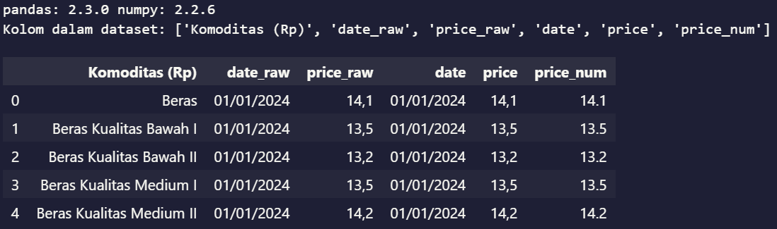

Membersihkan Kolom

Menghapus spasi pada nama kolom

Memastikan semua kolom dapat diproses

Konversi Tanggal

df['date'] = pd.to_datetime(df['date'], errors='coerce')

Membersihkan harga

Harga dibersihkan dari karakter selain angka:

df['price_num'] = pd.to_numeric(df['price'], errors='coerce')

Menghapus Missing Value

df = df.dropna(subset=['date', 'price_num'])

Output :

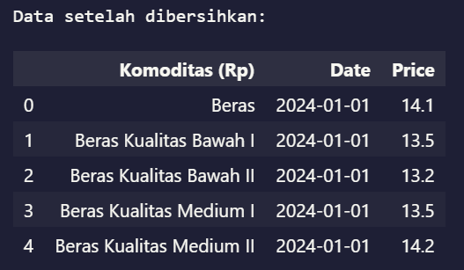

Mengecek Outlier

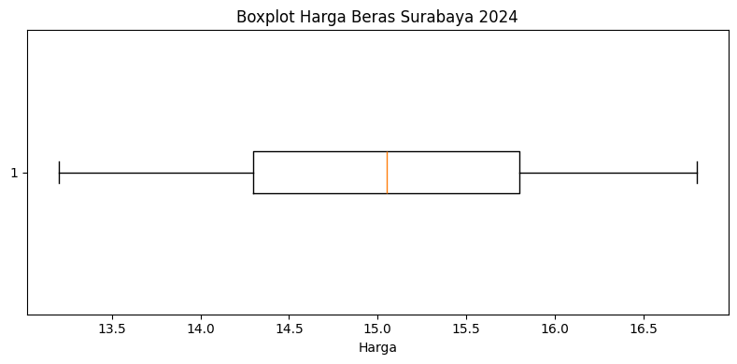

Dilakukan menggunakan boxplot.

Feature Engineering

Pada tahap ini dibuat beberapa fitur yang digunakan sebagai input model.

Day_number

Jumlah hari sejak tanggal termuda:

df['day_number'] = (df['date'] - df['date'].min()).dt.days

Day_of_week

Hari ke berapa (0 = Senin, 6 = Minggu)

df['day_of_week'] = df['date'].dt.dayofweek

Month

Bulan (1–12)

df['month'] = df['date'].dt.month

Price_lag1

Harga kemarin:

df['price_lag1'] = df['price_num'].shift(1)

df = df.dropna()

Output:

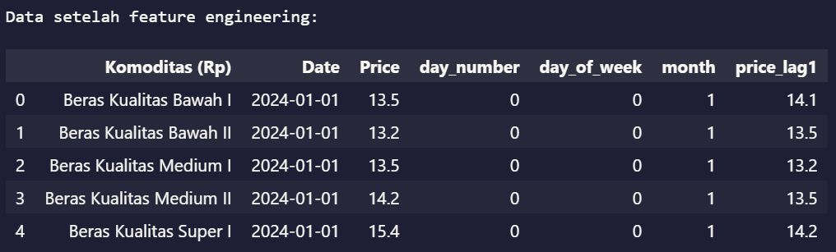

Pembagian Dataset (Train-Test Split)

Pembagian dilakukan berdasarkan urutan waktu, bukan random:

n = len(df)

split_idx = int(n * 0.8)

train = df.iloc[:split_idx]

test = df.iloc[split_idx:]

Proporsi:

Training: 80%

Testing: 20%

Output:

Training Model Random Forest

Model yang digunakan:

from sklearn.ensemble import RandomForestRegressor

model = RandomForestRegressor(n_estimators=100, random_state=42)

model.fit(X_train, y_train)

Model kemudian disimpan:

joblib.dump(model, 'rf_beras_surabaya_2024.joblib')

Output:

Evaluasi Model

Model diuji menggunakan:

MAE (Mean Absolute Error)

MSE (Mean Squared Error)

RMSE (Root Mean Squared Error)

Output:

Grafik Actual vs Predicted

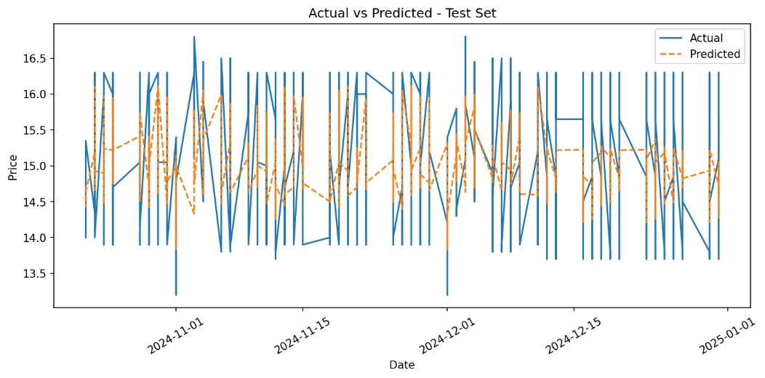

Grafik ini menunjukkan kualitas prediksi pada data test.

Deploy Model Menggunakan Gradio

Untuk mempermudah penggunaan model, dibuat UI berbasis web menggunakan Gradio.

Fungsi Prediksi

def predict_price(input_date, price_lag1):

dt = pd.to_datetime(input_date)

day_number = (dt - pd.Timestamp(2024,1,1)).days

day_of_week = dt.dayofweek

month = dt.month

df = pd.DataFrame({

"day_number": [day_number],

"day_of_week": [day_of_week],

"month": [month],

"price_lag1": [price_lag1]

})

pred = model.predict(df)[0]

return float(pred)

Pembuatan UI Gradio

import gradio as gr

app = gr.Interface(

fn=predict_price,

inputs=[

gr.Textbox(label="Tanggal (YYYY-MM-DD)"),

gr.Number(label="Harga Kemarin (price_lag1)")

],

outputs=gr.Number(label="Prediksi Harga (Rp)"),

title="Prediksi Harga Beras Surabaya 2024"

)

app.launch(share=True)

Cara Menggunakan:

Masukkan tanggal format:

2024-03-10

Masukkan harga kemarin, contoh:

14500

Klik Submit

Output:

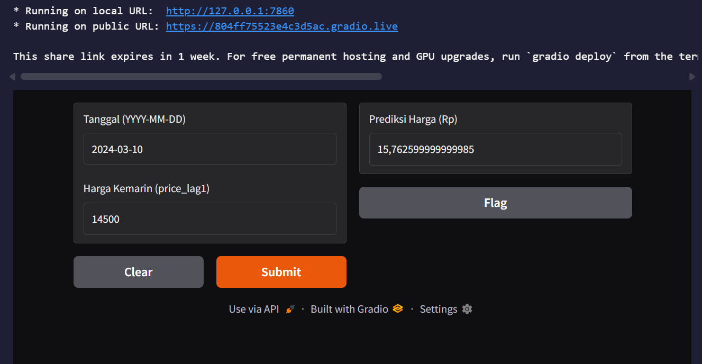

Kesimpulan

Proyek ini berhasil membangun model prediksi harga beras Surabaya menggunakan algoritma Random Forest.

Hasil evaluasi menunjukkan nilai error yang cukup rendah, menandakan model memiliki performa yang baik.

Model kemudian di-deploy menggunakan Gradio agar dapat digunakan secara interaktif.

